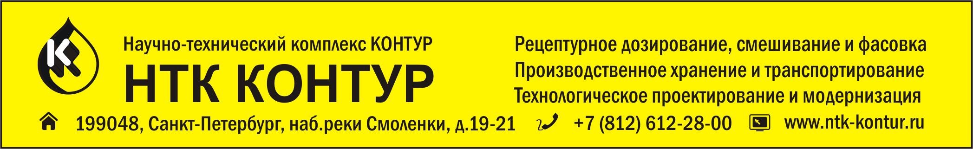
Заказчик:
Полный адрес:
Заполнил:
Телефон/факс:
E-mail:

Опросный лист для заказа В100-2М

Характеристики | Данные
Продукт
Вязкость
Температура
Наличие и размер включений твердых частиц
Процент твердых частиц
Доза(литров/мин.)
- минимальная
- максимальная
Производительность количество изделий:
- в час
- в смену
Способ подачи продукта:
Самовсасывание:
- внутренний диаметр трубопровода всасывающего, (мм)
- длина трубопроводов, (м)
Самотеком:
- Входное давление в подающих магистралях
- перепад высот уровня подачи продукта и минимальным уровнем наличия продукта в расходной емкости
- внутренний диаметр трубопровода подачи, (мм)
Геометрические характеристики используемой тары:
- высота тары, мм
- внутренний диаметр горловины, мм
- наружный диаметр горловины, мм
- объем, мл
Производительность, количество изделий, шт/час

Приложение: Чертежи тары; Схема размещения подающих емкостей.

4. Дополнительные сведения
Доставка: Самовывоз - . До ворот . До склада в городе
Прочее:

5. Данные предприятия Заказчика.
Реквизиты: (или отдельным документом)

